|  |  |  |  |
| --- | --- | --- | --- |
| EVALUATIONS COURTES EN SCIENCES | | | |
| Niveau : | Seconde | Première | Terminale |
| Module | Comment décrire un mouvement ? | | |
| Capacités et connaissances | Représenter une action mécanique par une force | | |

|  |  |  |  |  |  |
| --- | --- | --- | --- | --- | --- |
| COMPÉTENCES | S’approprier | Analyser | Réaliser | Valider | Communiquer |

|  |  |  |
| --- | --- | --- |
| Type de questions | question flash1 | tâche intermédiaire2 |

|  |  |  |  |  |
| --- | --- | --- | --- | --- |
| Contexte des situations | Vie courante | Professionnel | Scientifique | Intra Mathématiques |

|  |  |  |  |  |
| --- | --- | --- | --- | --- |
| Niveau de difficulté | 0 | 1 | 2 | 3 |

Une force est représentée par une flèche dont la direction est parallèle à la droite d’action de la force, de même sens que la force et dont la longueur est proportionnelle à l’intensité de cette force.

**Niveau 0**

Exercice 1 : Si 1cm représente 25 N, donner l’intensité des différentes forces représentées par les flèches ci-dessous.

|  |  |  |
| --- | --- | --- |
|  |  |  |
| F = ………………… N | F = ………………… N | F = ………………… N |

Exercice 2 :

Une force $\vec{F}$ dont la valeur est égale à 90 N est représentée par une flèche de longueur 5 N.

Calculer les longueurs des flèches pour chacune des forces ci-dessous :

|  |  |  |  |
| --- | --- | --- | --- |
| Valeur de la force (en N) | F = 27 N | F = 243 N | F = 414 N |
| Longueur de la flèche (en cm) |  |  |  |

**Niveau 1**

Exercice 3 :

Un téléphérique de la baie de Rio permet de monter jusqu’au «Pain de sucre». À l’arrêt, le téléphérique est en équilibre sous l’action des deux forces définies dans le tableau ci-dessous.

|  |  |  |  |  |
| --- | --- | --- | --- | --- |
| **Nom de la force** | Droite d’action (direction) | Sens | Intensité en Newton | Point d’application |
| $$\vec{P}$$ | verticale | Vers le bas | 130 000 N | G |
| $$\vec{F}$$ | verticale | Vers le haut | 130 000 N | A |

Représenter graphiquement ces deux forces sur le schéma ci-après :

Échelle : 1 cm pour 50 000 N.

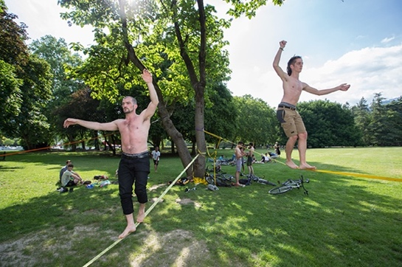**Niveau 2**

Exercice 4 : Une slackline est une pratique sportive qui consiste à se déplacer sur une sangle tendue à l’horizontale.

À l’équilibre, la slackline est soumise à l’action de trois forces définies dans le tableau ci-dessous.

|  |  |  |  |  |
| --- | --- | --- | --- | --- |
| **Nom de la force** | Droite d’action (direction) | Sens | Intensité en Newton | Point d’application |
| $$\vec{P}$$ | verticale | Vers le bas | 700 N | G |
| $$\vec{T_{1}}$$ (tension d’un arbre sur la slackline) | Direction de la slackline | Vers le haut | 980 N | A |
| $$\vec{T_{2}}$$ (tension de l’autre arbre sur la slackline) | Direction de la slackline | Vers le haut | 980 N | B |

Représenter graphiquement ces trois forces sur le schéma ci-après :

Échelle : 1 cm pour 100 N.

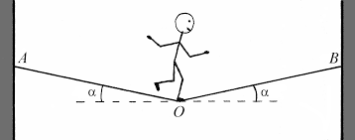

Exercice 5 : En escalade, la personne est en équilibre car elle est soumise à l’action de trois forces définies dans le tableau ci-dessous.

|  |  |  |  |  |
| --- | --- | --- | --- | --- |
| **Nom de la force** | Droite d’action (direction) | Sens | Intensité en Newton | Point d’application |
| $$\vec{P}$$ | verticale | Vers le bas | 1 000 N | G |
| $$\vec{F_{1}}$$ (action exercée par la corde pour retenir la personne) | Selon une droite ayant un angle de 30° par rapport à la verticale | Vers le haut | 950 N | B |
| $$\vec{F_{2}}$$ (réaction de la paroi sur les pieds de la personne) | Selon une droite ayant un angle de 70° par rapport à la verticale | Vers le haut | 510 N | A |

Représenter graphiquement ces trois forces sur le schéma ci-après :

Échelle : 1 cm pour 100 N.

